杭州师范大学《高等数学》试卷库
班级： 学号： 姓名：
装 订 线

A类（Ⅰ）答卷 -14

题号 | 一 | 二 | 三 | 四 | 五 | 总分
得分

一、单项选择题：（填上正确选择支前面的字母，共18分，每小题3分）1. 设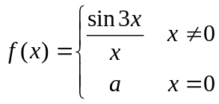在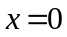处连续，则（ Ｄ ）。
得分

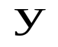
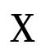
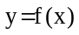
A． B． C．２ D． ３。
2. 设函数在定义域内可导，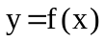的图形如右图所示，
则导函数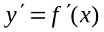的图形为（ B ）。

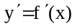
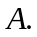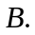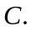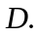

3. 当时，函数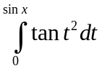是x的（ C ）。
A．同阶无穷小 B． 2阶无穷小 C．3阶无穷小 D． 4阶无穷小

4. 设函数可微，则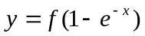的微分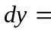（ Ｄ ）。
A．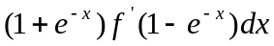 B．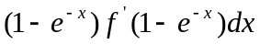
C．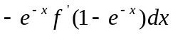； D． 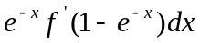
5. 若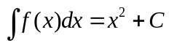，则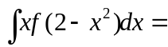（ C ）。
A．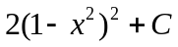 B． 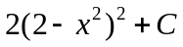
C． 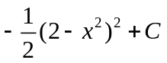 D． 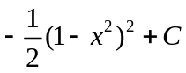
6. 下列方程中可以化为一阶线性微分方程的是（ B ）。
A．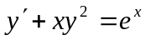 B．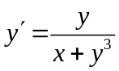
C．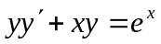 D．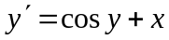

二、填空题（共18分，每小题3分）
得分
7．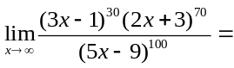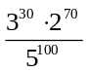。
8． 若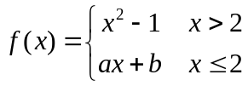在x=2处可导，则的值为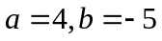。
9．函数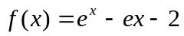的极小值为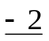。
10．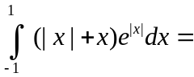_____2_________。
11. 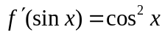,则=___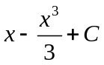___________。
12. 微分方程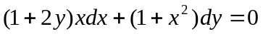的通解为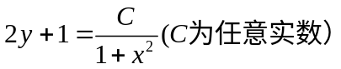。

三、计算题（共36分，每小题6分）
得分
13．求极限求极限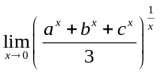。
解： 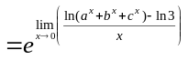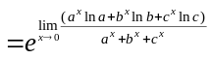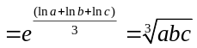 6分
14．方程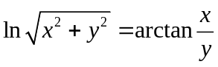确定隐函数y = f (x)，求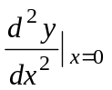。
解：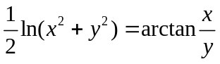
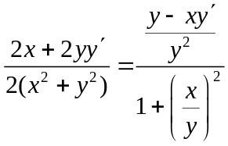，得：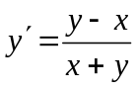 2分
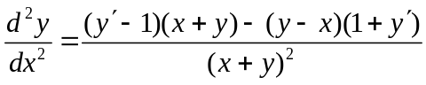 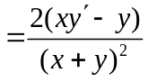 5分
当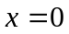时，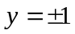，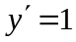，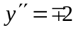 6分
15． 求不定积分：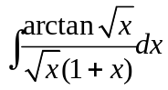。
解：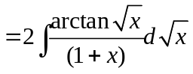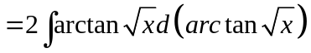
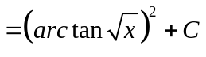 6分
16． 求定积分：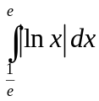。
解： 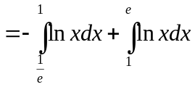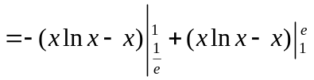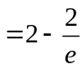 6分
17． 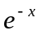是的一个原函数，求不定积分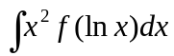。
解：因为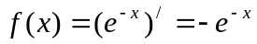，所以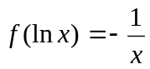
则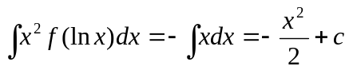 6分
18.求反常积分 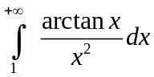。
解法1: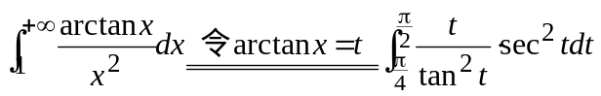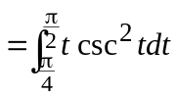
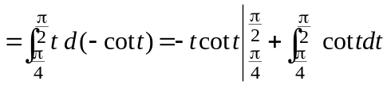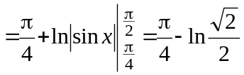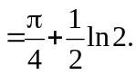 6分
解2：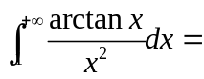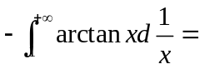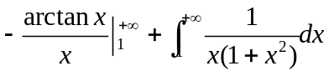
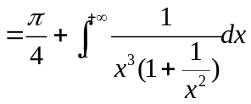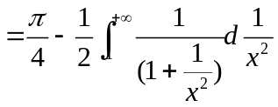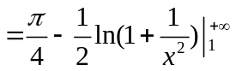6分
四、综合题（共16分，每小题8分）
得分
19．设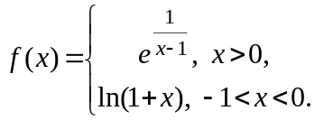求的间断点,并说明其类型。
解: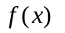在和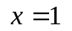处无定义，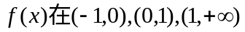内都是连续的。
∵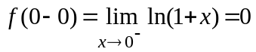，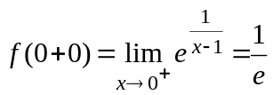，
∴是第一间断点，且是跳跃间断点。 4分
∵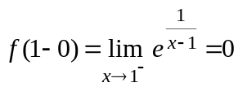，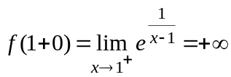，
∴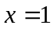是第二间断点，且是无穷间断点。 8分

20.求双纽线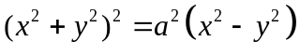所围成的区域面积。
解：双纽线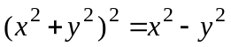的极坐标方程为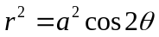， 3分
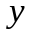
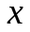
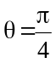
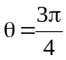
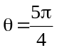
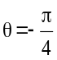
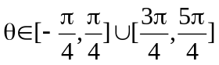。
由对称性可知，所求面积为
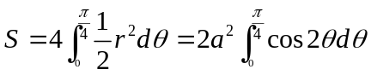 ０
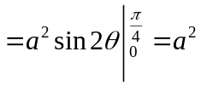 8分
得分
五、证明题（共12分，每小题6分）
21．设，证明：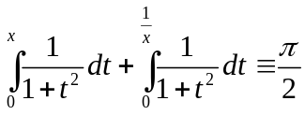。
证明：设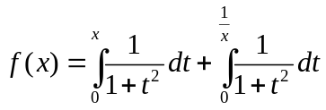，则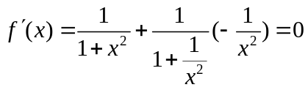，
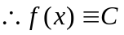，又因为连续，且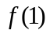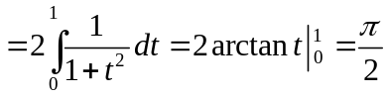，
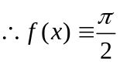 ６分
证毕。
22．证明不等式：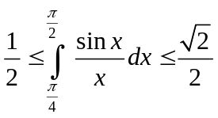。
证明：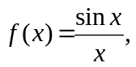则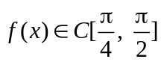，
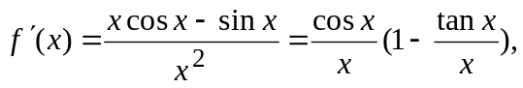
∵当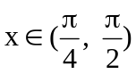时，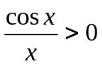，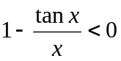，
∴当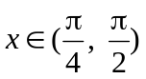时，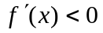，∴在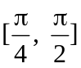上单减。 4分
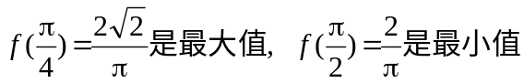。
由估值定理得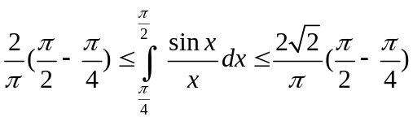 ，
即
证毕。 6分

